棠外附小2019-2020学年度上期期中学业水平监测
一年级语文试卷（2）
（试卷总分100+20分，90分钟完卷）
【卷首语】亲爱的孩子们，一学期的学习生活转眼即将结束。我们快乐地学习，我们用心地收获。相信，你一定学到了许多语文知识吧！现在，咱们就来监测一下，注意把字写漂亮哦！

一、我叫韵母，请把我找出来写在四线格里。（8分）

bo qún tuǒ ben

piāo chuān fēi jiù

二、请你做小警察，把迷路的拼音宝宝送回家 。（8分）
zh si b wu r yu j zi
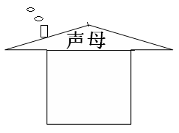
zhi z yi d ch ri ɡ y
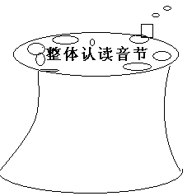

三、请照我的样子写一写 。（6分+2分）
b - à → bà j- i -ā→ j - üé→
n - ǚ→ j -ü-àn→ ch-u-ō→
chuān→ — — qún→ —

四、我会看图选音节 ，再写在相应的四线格里。（12分）
bái cài méi huā shù yè
mǎ yǐ jiǎn dāo hú dié

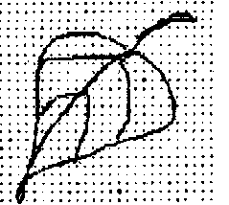

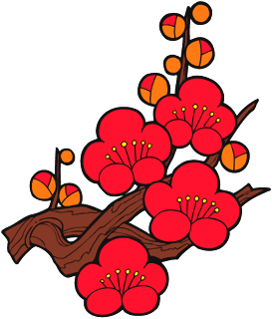

五、我会看拼音写汉字。（12分）
kǒu shí yún bā
人 天 白 个

huǒ shān hé tián sān rén ěr mù

六、 照样子写字 ， 并填空 。（8分+6分）
例:“下”下 第一画是（一 ）

“禾” 第三画是（ ） “上” 第二画是（ ）

“火 ” 第二画是（ ） “山” 第一画是（ ）

加分：“耳” 第三画是（ ），可以组词（ ）

“虫”的笔顺是： ，第五画是（ ），可以组词（ ）。

七、加减笔画，变新字。（8分+4分）

①例：加一笔 日 （ 田 ） 一 （ ）
二 ( ) 木 （ ） 日 ( )
加分：口 ( ) 牛 ( )
②例：减一笔 天 （ 大 ） 目 （ ）
日 ( ) 少 （ ） 百 ( )
加分：王 ( ) 个 ( )

八、照样子，连一连。（6分）

日 草 雪 爸 语 词

地 月 爸 花 文 语

九、照样子组词语。（6分+6分）
上
上学
上坡
上来
海水
喝水
水平
水

加分：

十、经典积累（9分）

1、把下面左右两边的句子用线连起来。（4分）

白毛浮绿水 金木水火土

一二三四五 飞入水中都不见

九片十片无数片 行如风，卧如弓

站如松，坐如钟 红掌拨清波
2、背一背，填空。（5分）
一 二 三 四 五， 金 木 水 火 土。
天 地 分 上 下， 日 月 照 今 古。

一 片 两 片 三 四 片， 五 片 六 片 七 八 片。

十一、我会连词成句。（写序号）（4分+2分）

我 小学生 一年级 是

学校里 我在 学习

一片片 落下来 从树上 叶子

- 读一读，完成练习。（13分）
鸟儿，鸟儿，飞来做窝。
一边做窝，一边唱歌。
小心碰落，树上果果。
- 儿歌中共有（ ）句话。（3分）
- 把儿歌中含有后鼻韵母的音节抄写下来。（3分）

3、用“○”圈出儿歌中的三拼音节，重复的只圈一次。（5分）
4、鸟儿在干什么？请用“ ”画出来。（2分）
来
上来

进来

上山

火灾

烧火

